Media Wireshark dan TOR Browser

Oleh:

Nam : Stevanus William Hermawan Najaya
NIM : 09040581721002
Prodi : TKJ4
Mata Kuliah : Keamanan Jaringan Komputer
Dosen Pengampu : Deris Stiawan, M.T., Ph.D.

FAKULTAS ILMU KOMPUTER
UNIVERSITAS SRIWIJAYA
2019

Tor browser
Buka website yang akan di tuju
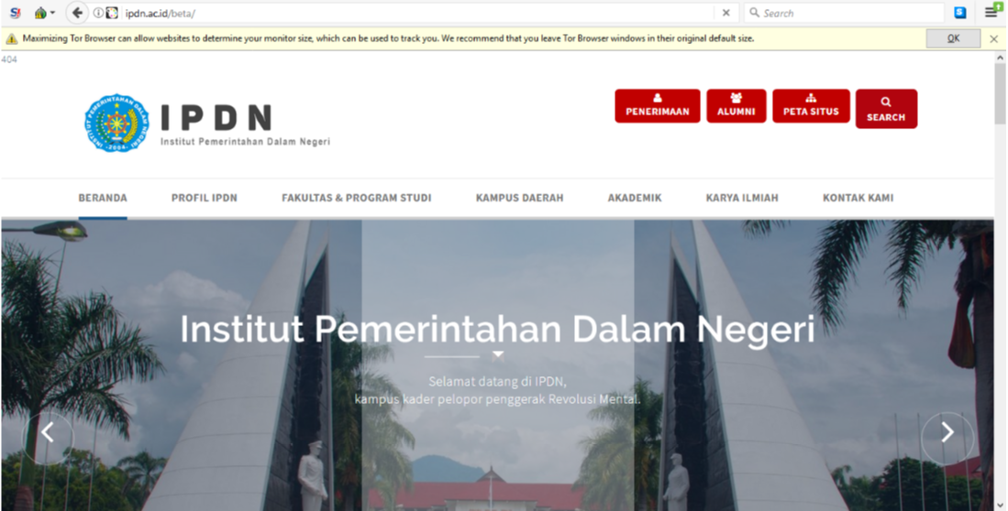

Lalu ping ip web yang di tu www.ipdn.ac.id menggunakan cmd
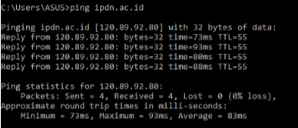

Buka wireshark untuk mengetahui data yang digunakan
